# Canada

## Essentiel de l'Ouest Canadien

### Circuit

## Programme

#### Jour 1 : France – Vancouver

Rendez-vous à l’aéroport. Enregistrement et formalités. Décollage à destination de Vancouver. Repas à bord. Accueil à l’aéroport. Transfert vers votre hôtel. Dîner libre et nuit à Vancouver.

#### Jour 2 : Vancouver - Victoria (101 kms + Ferry)

Petit déjeuner Tour de ville guidé de Vancouver : le quartier des théâtres et des sports, Granville Street, Canada Place (ancien pavillon d’Expo 86, centre des congrès et terminal des bateaux de croisière pour l’Alaska), Chinatown, Gastown, Yaletown, Stanley Park et ses totems et Granville Island Market. Déjeuner (en PC). Départ vers Victoria par le ferry de Tsawassen vers Swartz Bay en passant beaucoup de petites îles riches en faune marine. Tour d’orientation de Victoria : le parlement (vu de l’extérieur), l’hôtel Empress, le quartier des antiquaires, Chinatown, le quartier résidentiel d’Oakland, Marine Drive le long de la côte et le parc de Beacon Hill et temps libre avant le départ. Installation à l’hôtel. Dîner et nuit à Victoria.

#### Jour 3 : Victoria – Whistler - Squamish (502 kms + Ferry)

Petit déjeuner Ce matin, visite des fameux Jardins Butchart. Déjeuner sur le site. Route vers Chemainus puis continuation vers Nanaimo et embarquement sur le ferry en direction Horseshoe Bay, puis continuation vers Squamish via la célèbre Sea to Sky Highway, une des routes les plus scéniques de l’Ouest canadien, entre mer et montagnes. Arrêt aux chutes Shannon, hautes de 335 m. Installation à l'hôtel. Dîner (en PC). Nuit à Squamish.

#### Jour 4 : Whistler – South Thompson Inn Ranch (299 kms)

Petit déjeuner Ce matin, départ le village piétonnier de Whistler. Début de matinée libre à Whistler la station de ski qui a accueilli les compétitions alpines des Jeux Olympiques d’Hiver de 2011 de Vancouver. Départ vers Cache Creek et Lillooett, le kilomètre zéro de la piste de la ruée vers l’or du Klondike. Déjeuner à en cours de route. Continuation vers 108 Mile Ranch ou South Thompson Ranch. Installation dans un ranch en pleine nature. Temps libre sur le site pour profiter des activités ou relaxer au bord de l’eau. Diner (en PC) et nuit au ranch.

#### Jour 5 : South Thompson Inn Ranch – Wells Gray – Jasper (265 kms)

Petit déjeuner Route le parc provincial de Wells Gray. Arrêt aux Chutes Helckmen, mesurant 135m de haut, parmi les plus spectaculaires de Colombie Britannique, ainsi qu’aux chutes Spahar et Dawson. Déjeuner Barbecue dans un Ranch situé dans le Parc. Continuation vers Valemount et arrêt au Mont Robson, le plus haut pic des Rocheuses canadiennes (3953m). Installation à l’hôtel. Dîner (en PC) et nuit à Jasper. Changement d’heure entre Colombie Britanique & Alberta : + 1 heure.

#### Jour 6 : Jasper

Petit déjeuner. Journée consacrée à la découverte du pittoresque Parc National de Jasper. Débutez votre exploration par le fabuleux lac Pyramide, puis continuez jusqu'à la spectaculaire gorge du canyon Maligne. Poursuivez ensuite vers le secteur du lac Maligne pour une promenade facile de 3,2 km (1 à 2h). La boucle Mary Schäffer vous mènera à un point de vue où se trouve également une exposition sur Mary Schäffer, femme devenue célèbre pour ses expéditions d'exploration dans les Rocheuses canadiennes. Le sentier retour serpente à travers des peuplements de pins, d'épinettes et de sapins subalpins odorants. Déjeuner pique-nique (en PC). Après-midi libre dans le village de Jasper. En option, avec supplément, croisière sur le lac Maligne ou ascension du mont Whistler à bord du tramway aérien. Diner et retour à l’hôtel.

#### Jour 7 : Jasper – Lake Louise (352 kms)

Petit déjeuner. Départ vers le Lac Louise et Lac Moraine. Arrêts photos aux Chutes Sunwapta et Athasbasca. Excursion en snow-coach sur le glacier Athabasca. Déjeuner (en PC) sur le site. Continuation le long des champs de glaces sur une des routes les plus scéniques en Amérique du Nord. Arrêts photos au lac et Glacier Bow et au Lac Peyto. Arrivée en région de Lake Louise en fin de journée. Installation à l’hôtel. Diner et nuit en région de Lake Louise.

#### Jour 8 : Lake Louise – Banff - Calgary (209 kms)

Petit déjeuner. Arrêt photo à Lake Louise et Lake Moraine. Départ vers Banff avec à l’arrivée, tour d’orientation de Banff, Banff Springs, Mont Sulphur, Hoodoos. Déjeuner (en PC). Continuation vers Calgary avec un court arrêt au Parc Olympique des Jeux d’Hiver de 1988. Tour d’orientation de Calgary : centre -ville, Eau Claire Market, Fort Calgary, Stampede Park, Héritage Park, etc. Installation à l’hôtel. Dîner et nuit à Calgary.

#### Jour 9 : Calgary - Revelstoke (405 kms)

Petit déjeuner. Départ vers Revelstoke en Colombie Britanique. ( Changement d’heure -1h entre l’Alberta et la Colombie Britanique). Vous traverserez le Yoho National Park, le Glacier National Park et le Mount Revelstoke National Park. Temps libre dans le parc. Déjeuner en cours de route. Installation à l’hôtel. Dîner (en PC) et nuit à Revelstoke.

#### Jour 10 : Revelstoke – Vancouver (558 kms)

Petit déjeuner. Retour vers Vancouver. Arrêt à Kamloops pour le déjeuner (en PC). Continuation vers Vancouver le long de la rivière Fraser. Arrêt à Hell’s Gate et traversée au dessus du Canyon en télécabine. Arrivée à Vancouver en fin de journée. Installation à l’hôtel. Diner et nuit à Vancouver.

#### Jour 11 : Vancouver

Petit déjeuner Matinée et déjeuner libres à Vancouver. Transfert vers l’aéroport en fonction de vos horaires de vol. Repas et nuit à bord

#### Jour 12 : France

Arrivée en France.

## Hébergement.

**Vos hôtels (ou similaires)**

Vancouver : La Quinta Inn Vancouver Airport – Richmond

Victoria : Comfort Inn & Suites Victoria

Squamish : Sea to Sky Hotel

South Thomson Ranch : South Thompson Inn & Conference Center

Jasper : Best Western Jasper Inn

Lake Louise : The Crossing Resort

Calgary : Comfort Inn & Suites Calgary Airport North

Revelstoke : Revelstoke Gateway Inn

## Formalités.

**Formalités administratives pour les ressortissants français ou de l'Union Européenne :**

Pour un séjour touristique au Canada de moins de six mois, Il n’y a pas d’obligation de visa pour les séjours de moins de six mois, il est obligatoire d’obtenir avant son départ une autorisation de voyage électronique (AVE), de disposer d’un billet de retour et de preuves de solvabilité. L’AVE est également nécessaire pour tout transit en avion par le Canada. Il faudra également être en possession d’un passeport en règle, dont la validité dépasse d'au moins un jour le séjour projeté.

**Lien officiel pour la demande AVE :**

<https://onlineservices-servicesenligne.cic.gc.ca/eta/welcome?lang=fr>

Attention, si votre avion survole ou fait escale aux Etats-Unis, vous devrez être en règle avec les conditions de franchissement des frontières en vigueur aux Etats-Unis. Tous les voyageurs français devront notamment être en possession, avant d'embarquer, d'une autorisation électronique d'ESTA (Système électronique d'autorisation de voyage).

**Lien officiel pour la demande ESTA :**

<https://esta.cbp.dhs.gov/>

Le formulaire ESTA devra être imprimé, avec la mention "autorisation accordée" et présenté à l'enregistrement. Toutes les informations sont disponibles sur les guides de voyage dédiés aux Etats-Unis ou sur le site du Ministère des Affaires étrangères rubrique conseils aux voyageurs (Etats Unis) https://www.diplomatie.gouv.fr/fr/conseils-aux-voyageurs/

Les voyageurs se rendant au Canada par voie terrestre ou maritime, les binationaux franco-canadiens (qui doivent disposer impérativement d’un passeport canadien valide) et les résidents permanents du Canada (qui doivent détenir une carte de résident permanent valide) ne sont pas concernés par l’AVE.

L’obtention de l’AVE s’effectue exclusivement depuis le site internet dédié à cet effet. Au moment de la demande, il est nécessaire d’être muni d’un passeport valide, d’une carte bancaire pour régler les frais obligatoires de 7 dollars canadiens et d’une adresse électronique.

L’AVE est valable pendant cinq ans. Liée électroniquement au passeport, elle prend fin à la fin de validité du passeport.

Si les demandes d’AVE peuvent être présentées peu de temps avant le départ en avion, il est toutefois recommandé de s’y prendre suffisamment à l’avance.

Depuis le 26 juin 2012, les enfants ne peuvent plus être inscrits sur le passeport de leurs parents. Ils doivent donc voyager avec un document officiel individuel.

L’enfant mineur non accompagné de ses parents ou voyageant avec un seul de ses parents ne peuvent plus quitter le territoire sans autorisation de sortie. Le mineur, quelle que soit sa nationalité, doit être muni d’une autorisation de sortie de territoire ou d’une lettre de consentement à voyager :

- rédigée et signée, selon les cas, par les deux parents (ou par les tuteurs légaux), ou par le parent ne voyageant pas avec l’enfant ;

- accompagnée de l’acte de naissance de l’enfant ainsi que de la copie d’une pièce d’identité du ou des parents (ou des tuteurs) ayant signé l’autorisation.

Toutes les informations relatives aux mineurs voyageant au Canada sont disponibles sur le site Internet de l’ambassade du Canada à Paris. Un modèle de lettre de consentement est disponible sur le site du gouvernement du Canada : http://voyage.gc.ca/.

Les citoyens ayant la double nationalité doivent être munis d’un passeport canadien en cours de validité pour pouvoir prendre un vol à destination du Canada ou transiter par le Canada.

En effet, comme le précise le ministère canadien de l’Immigration et de la Citoyenneté, « les citoyens canadiens, y compris les citoyens ayant la double nationalité, ne peuvent pas présenter de demande d’AVE ».

Pour tout vol en direction du Canada, il est donc vivement recommandé aux personnes concernées de vérifier qu’elles disposent d’un passeport canadien en cours de validité.

**Formalités administratives pour les non-ressortissants de l'Union Européenne :**

Les ressortissants étrangers sont invités à se rapprocher de l’Ambassade du pays de destination afin de connaître les modalités spécifiques qui leur sont applicables en matière de formalités administratives et sanitaires.

## Transport.

Nous travaillons avec différentes compagnies pour nos voyages au Canada telles que :

Air France / Air Canada / Air Transat... Les compagnies sont données à titre indicatif. Concernant les départs de province, des pré & post acheminements peuvent avoir lieu et s'effectuer en avion ou en train si l'itinéraire passe par Paris.

## Inclus dans le prix.

Circuit 10 nuits

Les vols France / Vancouver / France

Les taxes aériennes à ce jour : 330 € – révisables jusqu’à la facturation finale.

Le transfert aéroport / hôtel et hôtel / aéroport

Le logement à deux personnes par chambre

Le transport par autocar Grand Tourisme climatisé avec les services d’un accompagnateur francophone pour un groupe de 23 pax et plus

Le transport par minibus climatisé où le chauffeur francophone effectue les commentaires pour un groupe de 22 pax et moins

Les petits déjeuners continentaux

Le voyage en demi -pension (à l’exception du dîner du jour 1 et du déjeuner du dernier jour)

Les traversiers vers Vancouver Islands

Tour d’orientation de Vancouver

Tour d’orientation de Victoria

Visite des Butchard Gardens

Excursion en snow -coach sur le glacier Athabaska

Les entrées dans les parcs naturels de Banff / Jasper / Revelsoke et Wells Gray

Tour d’orientation de Banff

Tour d’orientation de Calgary

Les taxes et le service

IMPORTANT : Départ garanti base minimale 2 participants. Toute inscription en chambre individuelle sera validée ou non, définitivement à 20 jours du départ en fonction du remplissage de la date de départ choisie (Minimum 2 participants).

## Non inclus dans le prix.

Les transports aériens

L’assurance

Les repas libres

Les activités en options

Les pourboires aux chauffeurs et accompagnateurs ($3 à $4 pour chacun par jour et par personne - ce qui est standard au Canada)

Les dépenses personnelles

Les boissons (sauf café lors des repas inclus)

Le port des bagages.

## Photos

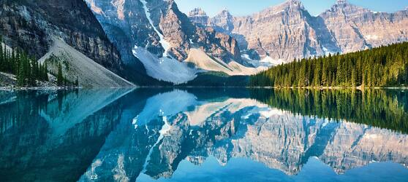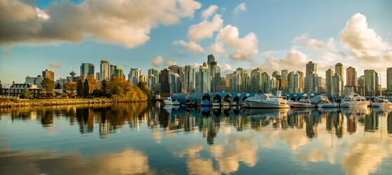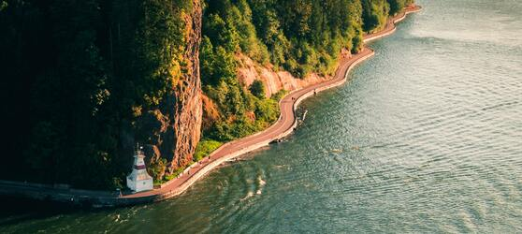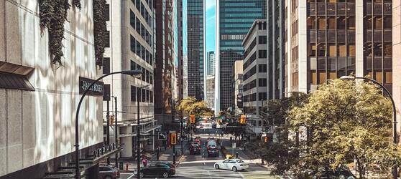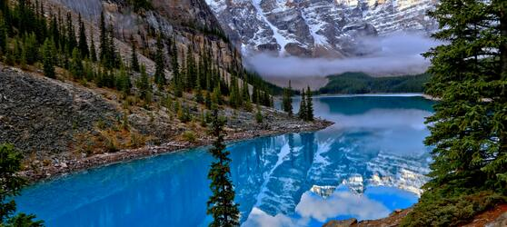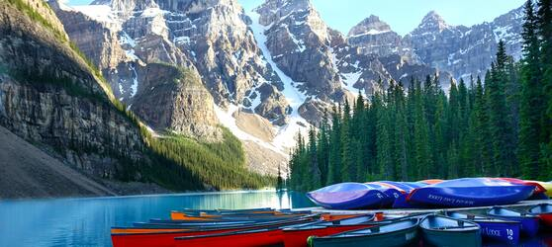

## Tarifs

|  |  |  |
| --- | --- | --- |
| **Date de départ** | **Date de retour en France** | **Prix minimum en € / pers.** |
| 14/06/2022 | 24/06/2022 | 3220.6 |
| 06/09/2022 | 16/09/2022 | 3220.6 |
| 13/09/2022 | 23/09/2022 | 3220.6 |